**פרויקט סוף קורס רכב אוטונומי בנושא:**

**Autonomous Driving Dataset Visualization with Python and VizViewer**

מגישה: רותם שחר

מרצה הקורס: מר יורי יורצ׳נקו

סמסטר: א

שנת לימוד: תשפ"ה

**הקדמה –**

**מהו מערך נתונים, והצגת מערך הנתונים של Lyft:**

DATASET - בעברית מערך נתונים, הוא אוסף מובנה של נתונים המשמש לאימון, הערכה או בדיקה של מודלים של למידת מכונה ובינה מלאכותית. בעולם הרכב אוטונומי חברת Lyft שיתפה ציבורית מערך נתונים שנועד לפיתוח אלגוריתמים לחיזוי מסלול נהיגה לרכבים אוטונומיים. מערך הנתונים כולל מידע המרכיב:

1. **מפה סמנטית** – מפה המספקת מידע על סביבת הרכב.
2. **נתוני רכב** – **(ego vehicle)** מידע על הרכב האוטונומי עצמו.
3. **נתוני תצפית דינמיים** – מידע על אובייקטים נעים בסביבת הרכב.

המשימה העיקרית שמציבה חברת Lyft היא לפתח מודל שמבצע חיזוי מסלולים עבור אובייקטים נעים ולתכנן את המסלול המיטבי שהרכב האוטונומי צריך לנוע בו, בהתבסס על תצפיות המתקבלות מחיישני הרכב ובכך יאפשרו לרכב לנוע בבטחה ובאופן עצמאי.

Lyft מספקת נפח נתונים גדול במסגרת מערך הנתונים L5 Prediction. מערך הנתונים כולל עשרות אלפי רצפים של נתונים, באורך של 25 שניות כל אחד כך שסך כל הנתונים עולה על נפח של 100GB.

בנוסף לנתונים, Lyft מציעה גם סט כלים לעיבוד והמחשה של המידע, כדי להקל על המשתמשים בפיתוח מודלים.

**מבנה מערך הנתונים L5 prediction:**

מערך הנתונים נחלק לשתי קטגוריות עיקריות:

1. **סביבה סטטית** - שכוללת נתונים שנשארים קבועים יחסית לאורך זמן, כגון:
   * רשתות כבישים ומסלולי נסיעה.
   * מספר נתיבים בכביש הנוכחי.
   * תמרורים ורמזורים ועוד
2. **סביבה הדינמית** – הכוללת נתונים שמשתנים בהתאם לתנאי הנהיגה, כגון:
   * מיקום ומהירות של הולכי רגל או רכבים בסביבה הקרובה.
   * מצב הרמזור (לדוגמה, צבעו) ועוד.

את שתי קטגוריות מידע אלו מערך המידע של Lyft מספק לנו באמצעות 2 דרכים:

1. **מפה סמנטית :(HD Map)**   
   מפה ברזולוציה גבוהה המכילה פרטים מדויקים על הסביבה הסטטית.
2. **מסד נתונים של "סצנות":**  
   אוסף עצום של סצנות דינמיות, המתעדים את השינויים בזמן אמת.

Lyft מספקת ערכת כלים בשם **L5 Kit** המאפשרת לחלץ ולעבד נתונים משני סוגי המקורות:

* **הסביבה הסטטית** – באמצעות ניתוח המפה הסמנטית.
* **הסביבה הדינמית** – באמצעות מסדי הנתונים של הסצנות.

**מפה סמנטית:**

בתוך מערך הנתונים, הסביבה הסטטית מוגדרת באמצעות **מפה סמנטית.**  המפה הסמנטית היא מפה דו-ממדית של הסביבה, עשירה במידע רלוונטי להקשר הנהיגה, אשר מאפשרת לרכב האוטונומי לתכנן ולפעול בסביבה המוגדרת מראש.

**יתרונות השימוש במפה סמנטית:**

1. **תכנון מוקדם**: המפה מספקת מידע מוקדם ומוגדר מראש על סביבת הנהיגה הצפויה, מה שמפשר לבצע מראש חישובים מורכבים הקשורים לתכנון מסלול וחיזוי התנהגות.
2. **חיסכון בעיבוד בזמן אמת**: ללא מפה סמנטית, היה צורך שהרכב האוטונומי יזהה ויפרש באופן מתמשך נתונים סטטיים באמצעות חיישנים ומעבדים, מה שמעמיס על משאבי המערכת.

**המפה הסמנטית מכילה מגוון רב של מאפיינים חיוניים:**

* גרף מכוון של כבישים ונתיבים.
* אלמנטים שליטה בתנועה כמו:

קווי עצירה, תמרורי עצור, רמזורים, מעברי חצייה, מגבלות מהירות ,רמזורים ,חניה ועוד.

**בממשק הVizViewer האלמנטים מתוארים בצורה הבאה:**

* **כבישים וקווי נתיבים**: בצבע אפור.
* **אזורי חנייה**: בצבע אדום.
* **מעברי חצייה**: בצבע צהוב.
* **תמרורי עצור**: באמצעות גלילים אדומים.
* **רמזורים**: באמצעות גלילים אפורים.

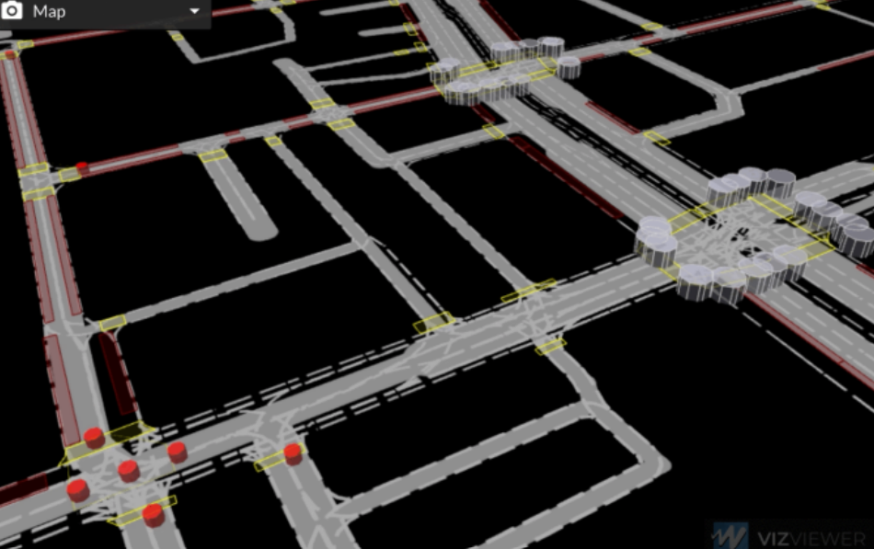המחשת המפה הסמנטית:

**מסד נתוני הסצנות:**

מסד נתוני הסצנות מתאר תכונות דינמיות של הסביבה, הכוללות מידע על שלושה רכיבים עיקריים:

1. **הרכב האוטונומי**
2. **סוכנים** – אובייקטים הנעים בסביבת הרכב, כגון מכוניות, הולכי רגל, ורוכבי אופניים.
3. **ומצבי רמזורים** – צבעי רמזור נוכחיים ("אדום", "ירוק", "צהוב").

**לסצנות המתוארות במסד הנתונים מספר תכונות:**

* **מאפיינים מרחביים**:
  + כל אובייקט רכב אוטונומי או סוכן) מתואר באמצעות ה"פוזיציה" שלו: הקואורדינטות הקרטזיות (x, y, z)
  + עבור סוכנים נוספים מסופק גם הEXTENT של האובייקט המתאר את גודלו הפיזי.
* **תוויות**  **:(Labels)**
  + לכל סוכן משויך תווית מסוג "מחלקה", המורכבת מהסתברויות לסוגי אובייקטים נפוצים (לדוגמה, רכב, הולך רגל, רוכב אופניים).

מסד הנתונים בנוי במבנה מבוסס סצנות, מתוך מטרה להבטיח חיזוי מדויק של מסלולים. לשם כך, נדרש שהנתונים יהיו מקושרים סיבתית לאורך זמן. איחוד נתונים מסצנות שונות היה עלול להוביל לחוסר עקביות בתנועה, כמו אובייקטים שנעים בדרכים שאינן הגיוניות או קטיעות בתנועותיהם.

**תהליך בניית הסצנות:**

* תחילה נרצה לבנות את הפריים. בניית הפריים נעשית ע"י **חותמת זמן** כאשר בעצם כל דגימת נתונים מכילה חותמת זמן וכל התצפיות עם אותה חותמת זמן נחשבות כפריים.
* לאחר יצירת הפריימים, הסצנה נוצרת כרצף כרונולוגי של פריימים עוקבים, המחוברים זה לזה לפי סדר הזמן. כך מתקבלת תמונה מלאה ודינמית של התנהגות הסביבה לאורך זמן.

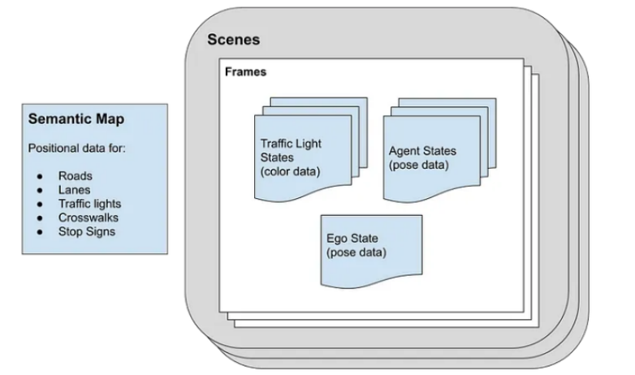

**VizViewer:**

VizViewer הינו יישום אינטרנטי ופלטפורמה שנועדה לקישור ולהדמיה של מערכי נתונים מורכבים בין היתר של L5 Prediction, מערך נתונים של רכב אוטונומי. הVizViewer כולל מגוון רכיבים שמאפשרים עיבוד נתונים והדמיה והכול במסגרת ממשק לוח מחוונים ידידותי ונוח לשימוש.

הפלטפורמה מספקת כלים שמסייעים לפרש את הנתונים ולהאיץ את הפרודוקטיביות בתהליכי ניתוח. המטרות הללו מושגות בזכות סט כלים שמתאים לניתוח מערכי נתונים שונים, עם תמיכה בשילוב עם Python ו- Jupiter Notebooks.

המחשת ממשק הVizViewer:

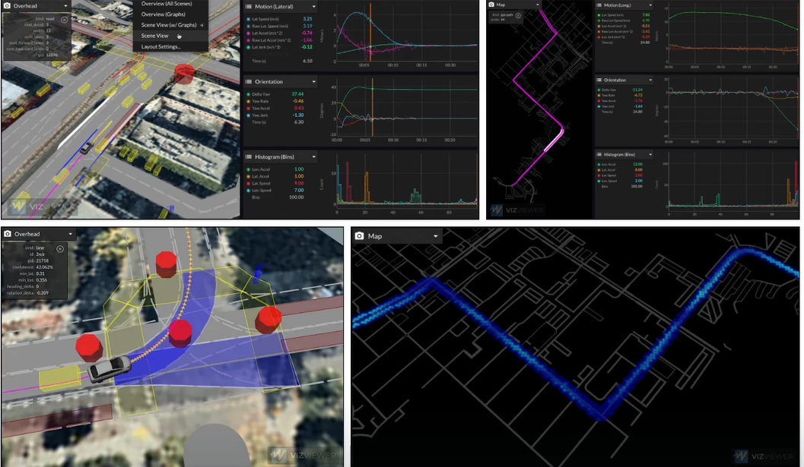

**וויזואליזציה וניתוח של מערך הנתונים L5 Prediction :**

למערך הנתונים L5 prediction קיימת ערכת הנתונים -  
**L5 Prediction Dataset Kit** הכוללת כלי פשוט שמאפשר להדגים את המפה הסמנטית ואת נתוני הסצנה. חלק מהפעולות שניתן לבצע בכלי זה הן:

* **יצירת תמונות ממדידה**: ניתן להשתמש בקואורדינטות ומידות מוגדרות כדי ליצור תמונות של הכבישים, קווי הנתיבים ואלמנטים נוספים.
* **הצגת מצב דינמי של נתיבי תנועה**: הכלי מאפשר לסמן נתיבים בצבעים שונים בהתאם למצב הרמזורים. לדוגמה, אם הרמזור אדום, הנתיבים שמושפעים מהרמזור יסומנו גם הם באדום.
* **שילוב תמונות לקטעי וידאו**: ניתן לשלב את התמונות ליצירת קטעי וידאו קצרים שממחישים את הסצנה.

**המחשת הנתונים וניתוחן באמצעות VizViewer:**

פלטפורמת **VizViewer** מציעה ערכת כלים לתצוגה תלת-ממדית, המאפשרת הדמיית המפה כולל המחשה של המפה מצילום לווין וביצוע Zoom in & Zoom out מה שמאפשר חקירה חופשית ומבט ייחודי לכל סצנה.

כחלק מביצוע ניתוח המפה, הVizViewer מאפשר לבצע פילטרים במפה לפי הפלט שאנחנו מחפשים כגון פניות שמאלה לכביש מרובה נתיבים וכו'. בנוסף הכלי מאפשר ללחוץ על אלמנט במפה ולחשוף פרטים נוספים עליו.

הVIZVIEWER יודע להתממשק גם עם פייתון, מה שמאפשרלעבד נתונים באמצעות Python ולשלוח אותם להדמיה בVizViewer דרך API ייעודי.דרך פייתון ניתן לבצע שאילתות כדוגמה הצגת הכבישים עם 3 עד 5 נתיבים**:**



**ניתוח מעמיק של המידע הגולמי:**

מאגר הנתונים של Lyft מכיל קואורדינטות מרחביות על עצמים במרחב. VizViewer מאפשר לעשות ניתוח של מידע זה ולהמיר אותו למידע משמעותי יותר עבור פיתוח מודל למידת מכונה.

כחלק מניתוח המידע הגולמי של קואורדינטות המיקום ניתן לקבל מודל תנועה שמחשב את המהירות והתאוצה בציר האורכי והרוחבי, את קצב שינוי הזווית (yaw rate) וכן גם את שינוי ותאוצת הסיבוב. בנוסף, ישנם מאפיינים שמתארים את היחסים בין הרכב האוטונומי לעצמים אחרים, כולל מרחקים ומהירות יחסית, מרחקים בין עצמים למאפייני המפה כמו רמזורים ותחנות עצירה, כיוון הנתיב הנוכחי והרצוי, ומיקום בתוך הנתיב.

ביצוע עיבוד הנתונים של החומר הגולמי חשוב ביותר כיוון שהמרת ערכים מוחלטים להפרשים יחסיים מאפשרת השוואה טובה יותר בין סצנות שונות. שימוש בסינון והחלקת נתונים (smoothing) משפר את התכנסות המודל (ביצוע הסרת רעשי רקע וביצוע מיתון לעקומות חדות של הנתונים). כל אלו מאפשרים למודל ללמוד טוב יותר כיצד להגיב במצבים שונים, כמו האטה בהתקרבות לעצמים או לפניות, ותכנון מסלול בטוח יותר בסביבה דינמית.

ניתוח נתוני הקואורדינטות:

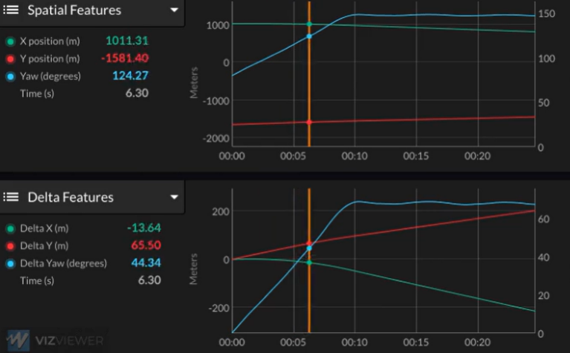

**מפת חום (Heat Map):**

**מפת חום**  היא כלי עוצמתי המשמש לניתוח נתונים ע"י ביצוע קישור בין המידע לבין צבעו במפה. בהקשר של רכב אוטונומי, מפת חום מאפשרת לזהות מגמות בתנועה ובמהירות, ולנתח את עקביות התצפיות על סוכנים בסביבה. כל זה מאפשר להפיק תובנות משמעותיות שמקדמות את פיתוח המודל.

מפת החום מציגה את התפלגות מהירות הרכב האוטונומי, כאשר אזורים בעלי מהירות גבוהה מופיעים בגווני כחול בהיר ומתמקדים בכבישים ראשיים, בעוד מהירויות נמוכות בעלות צבע כחול כהה מאפיינות רחובות צדדיים. באמצעות זאת ניתן לזהות בקלות אזורים של תנועה מהירה מול אזורים מבוקרים.

בנוסף, מפות חום יכולות לתאר גם על כמות התצפיות שנעשו במקומות שונים. כאשר משלבים מהירות וצפיפות תצפיות נקבל קשר הפוך, זאת כיוון שבמקומות בהם המהירות נמוכה, כמו צמתים או פניות, יש יותר תצפיות שיופיעו בצבע צהוב בהיר וזאת בגלל האטת התנועה שנגרמת על ידי רמזורים ותמרורי עצור. מקומות בהן בוצעו פחות תצפיות יופיעו במפת החום בצבע אדום כהה.

המחשת מפת החום המודדת מהירויות:

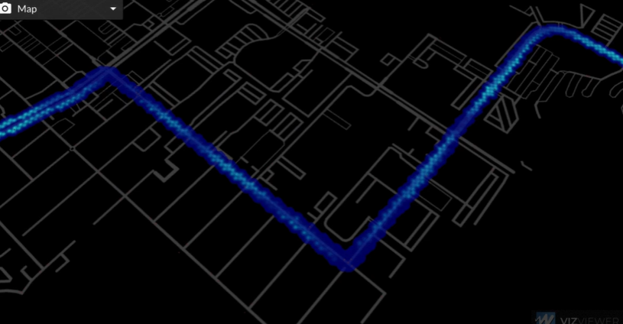

**סיכום:**

במהלך הפרויקט, חקרנו את מאגר הנתונים של Lyft – L5 Prediction והשתמשנו בVizViewer ובכלים נוספים לצורך חקר וויזואליזציה של נתונים מרחביים ומסלולי רכב אוטונומי. הפרויקט התמקד בהבנת הנתונים ובפיתוח מודלים לחיזוי תנועת רכבים, תוך שימוש במפות חום, הדמיות תלת-ממדיות ומודלים לחיזוי נתיבים עתידיים.

כלי הVizViewer שימש לצורך הדמיה ויזואלית של נתונים, עם יכולת להציג את המסלול המתוכנן של הרכב, תצפיות של סוכנים ומצב הרמזורים. באמצעות הכלים המובנים בVizViewer הצלחנו לא רק לראות את הנתונים, אלא גם להבין את ההתנהגויות השונות של הרכב והסוכנים בסביבה. כלי זה היה מאוד יעיל להמחשת הנתונים של מאגר הנתונים וניתוח במידע.

חשוב לציין כי למרות שהוצגו יתרונות ושיטות פעולה מצוינות לפיתוח אלגוריתמים לרכב אוטונומי, התחום אינו מדויק ב-100%. לכן, כדי לשפר את ביצועי המודלים, יש להמשיך להרחיב את מאגר הנתונים בצורה שוטפת, לשמור עליו מעודכן, ולשפר את איכות התוויות של הסוכנים, כמו גם את הכלים ומאגרי הנתונים באופן מתמשך.